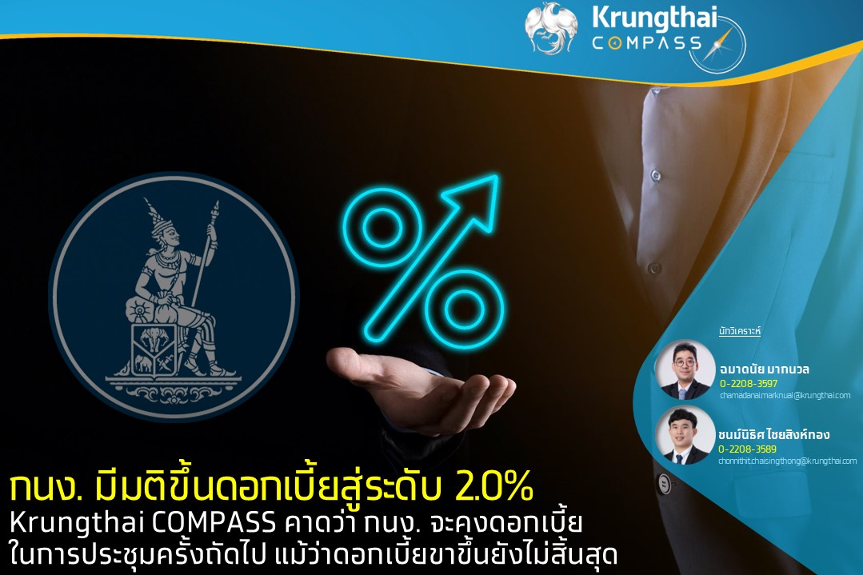

**Key Highlights**

* **กนง. มีมติเป็นเอกฉันท์ขึ้นอัตราดอกเบี้ยนโยบายร้อยละ 0.25 สู่ระดับร้อยละ 2.00 ต่อปี** โดยมองว่าเศรษฐกิจมีแนวโน้มขยายตัวต่อเนื่องจากภาคการท่องเที่ยวและการบริโภคภาคเอกชน ขณะที่คาดว่าการส่งออกจะฟื้นตัวอย่างค่อยเป็นค่อยไป สำหรับอัตราเงินเฟ้อทั่วไปอาจปรับลดลง แต่ประเมินว่าอัตราเงินเฟ้อพื้นฐานยังทรงตัวสูง และมีความเสี่ยงด้านสูงจากแรงกดดันอุปสงค์และการส่งผ่านต้นทุนของผู้ประกอบการที่อาจปรับสูงขึ้น
* **Krungthai COMPASS ประเมินว่า กนง. มีโอกาสคงดอกเบี้ยในการประชุมครั้งถัดไป** เพื่อรอดูความชัดเจนของการจัดตั้งรัฐบาลและนโยบายทางเศรษฐกิจของภาครัฐ **และอาจมีการปรับขึ้นอัตราดอกเบี้ยอีก 1 ครั้ง สู่ระดับ 2.25% ในช่วงปลายปี** จากความกังวลต่ออัตราเงินเฟ้อพื้นฐานที่ยังทรงตัวอยู่ในระดับสูงและมีความเสี่ยงด้านสูง อีกทั้ง การฟื้นตัวของเศรษฐกิจไทยอาจเป็นปัจจัยหนุนต่อการปรับขึ้นอัตราดอกเบี้ยของ กนง.

**ฉมาดนัย มากนวล**

**ชนม์นิธิศ ไชยสิงห์ทอง**

**Krungthai COMPASS**

**กนง. มีมติเป็นเอกฉันท์ปรับขึ้นอัตราดอกเบี้ยนโยบายต่อเนื่องเป็นครั้งที่ 6 ติดต่อกัน สู่ร้อยละ 2.0 ต่อปี**

**กนง. มีมติเป็นเอกฉันท์ปรับขึ้นอัตราดอกเบี้ยนโยบายร้อยละ 0.25 ต่อปี จากร้อยละ 1.75 เป็นร้อยละ 2.00 ต่อปี** ในการประชุมครั้งที่ 3/2566 โดยมีสาระสำคัญดังนี้

* **เศรษฐกิจไทยมีแนวโน้มขยายตัวต่อเนื่องจากภาคการท่องเที่ยวและการบริโภคภาคเอกชนเป็นสำคัญ** ประเมินว่าเศรษฐกิจในปี 2566 และ 2567 มีแนวโน้มขยายตัวได้ที่ร้อยละ 3.6 และ 3.8 ตามลำดับ จากจำนวนนักท่องเที่ยวต่างชาติที่มีแนวโน้มเข้ามาถึง 29 ล้านคน และ 35.5 ล้านคน ตามลำดับ ซึ่งจะสนับสนุนการจ้างงานและรายได้แรงงาน และจะเป็นแรงส่งไปยังการบริโภคภาคเอกชน สำหรับการส่งออกทยอยฟื้นตัวใกล้เคียงกับที่ประเมินไว้และมีแนวโน้มขยายตัวได้ดีขึ้นในระยะต่อไป อย่างไรก็ตาม ต้องติดตามแนวโน้มเศรษฐกิจและการดำเนินนโยบายการเงินของประเทศเศรษฐกิจหลักที่ยังมีความไม่แน่นอน
* 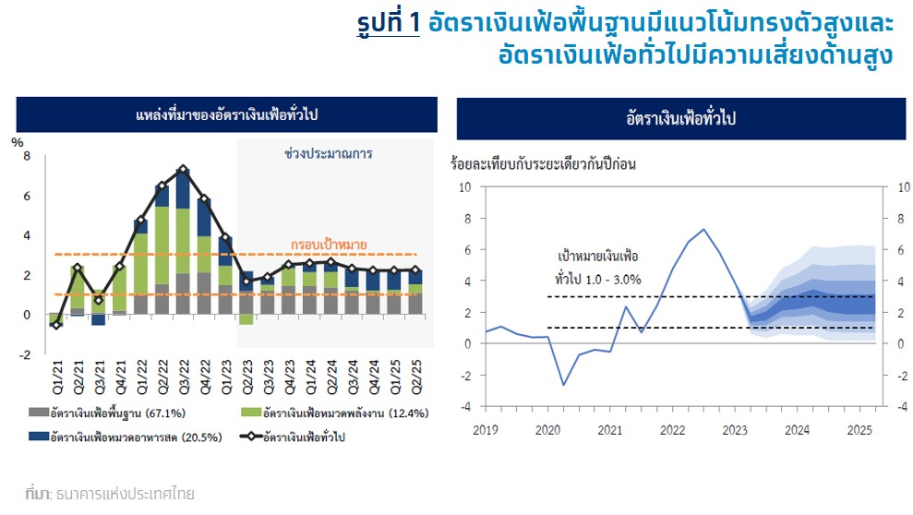**อัตราเงินเฟ้อทั่วไปมีแนวโน้มทยอยปรับลดลง** คาดว่าอัตราเงินเฟ้อทั่วไปปี 2566 และ 2567 จะอยู่ที่ร้อยละ 2.5 และ 2.4 ตามลำดับ จากค่าไฟฟ้าและราคาน้ำมันที่ทยอยคลี่คลาย ส่งผลให้อัตราเงินเฟ้อทั่วไปปรับลดลงเข้าสู่กรอบเป้าหมาย ขณะที่อัตราเงินเฟ้อพื้นฐานมีแนวโน้มทรงตัวที่ร้อยละ 2.0 ในปี 2566 และ 2567 ซึ่งอยู่ในระดับสูงเทียบกับอดีต อย่างไรก็ตาม อัตราเงินเฟ้อมีความเสี่ยงด้านสูงจากแรงกดดันด้านอุปสงค์จากเศรษฐกิจขยายตัวดี และการส่งผ่านต้นทุนผู้ประกอบการอาจปรับสูงขึ้นจากแรงกดดันด้านอุปทาน
* **มาตรการปรับโครงสร้างหนี้ควรดำเนินการอย่างต่อเนื่อง รวมทั้งเห็นความสำคัญของการมีมาตรการเฉพาะจุดและแนวทางแก้ปัญหาหนี้อย่างยั่งยืนสำหรับกลุ่มเปราะบาง** แม้ว่าความสามารถในการชำระหนี้ของภาคธุรกิจและภาคครัวเรือนปรับดีขึ้นตามการฟื้นตัวของเศรษฐกิจ แต่ฐานะการเงินของผู้ประกอบการ SMEs และครัวเรือนบางส่วนยังเปราะบางและอ่อนไหวต่อค่าครองชีพและภาระหนี้ที่สูงขึ้น ด้านธนาคารพาณิชย์มีระดับเงินกองทุนและเงินสำรองที่เข้มแข็ง
* 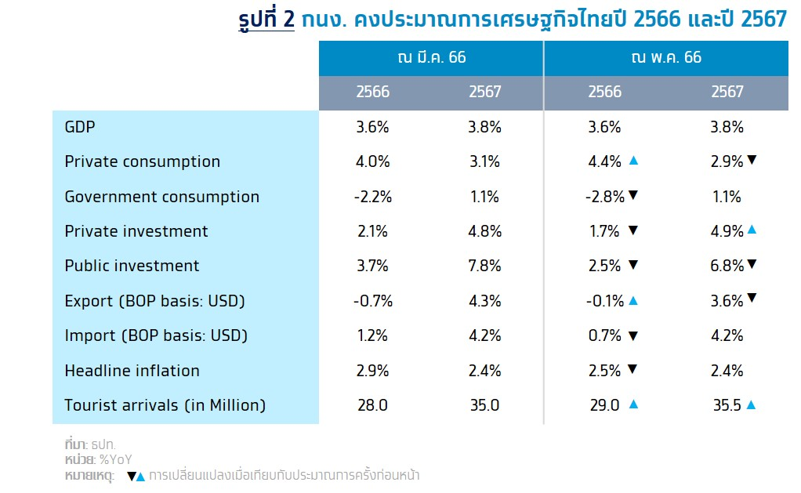**ภาวะการเงินตึงตัวขึ้นสอดคล้องกับการขึ้นอัตราดอกเบี้ยนโยบาย** ต้นทุนการกู้ยืมของภาคเอกชนปรับสูงขึ้น แต่ยังไม่เป็นอุปสรรคต่อการระดมทุนของภาคเอกชนและการฟื้นตัวของเศรษฐกิจ ขณะที่อัตราแลกเปลี่ยนเงินบาทเทียบดอลลาร์ สรอ. ปรับอ่อนค่าจากทิศทางนโยบายการเงินของธนาคารกลางสหรัฐฯ การอ่อนค่าของเงินหยวน และความไม่แน่นอนทางการเมืองของไทย

**Implication**:

* **Krungthai COMPASS คาดว่า กนง. มีแนวโน้มคงอัตราดอกเบี้ยในการประชุมครั้งถัดไป** กนง. ได้ปรับขึ้นอัตราดอกเบี้ยนโยบายติดต่อกัน 6 ครั้ง จากระดับ 0.50% สู่ระดับ 2.0% ต่อปี เพื่อสกัดเงินเฟ้อที่อยู่สูงกว่ากรอบเป้าหมายและสูงสุดในรอบ 14 ปี อย่างไรก็ดี อัตราเงินเฟ้อทั่วไปได้ชะลอลงต่อเนื่อง โดยล่าสุดอยู่ที่ระดับ 2.67% ในเดือน เม.ย. 66 และคาดว่าในระยะข้างหน้าอัตราเงินเฟ้อทั่วไปจะอยู่ต่ำกว่ากรอบบนของเป้าหมายเงินเฟ้อที่ 3% สอดคล้องกับมุมมองของ กนง. ล่าสุดที่มองว่าอัตราเงินเฟ้อทั่วไปในปีนี้จะอยู่ที่ 2.5% จึงสะท้อนแรงกดดันด้านเงินเฟ้อที่ทยอยลดลงและอาจเป็นปัจจัยหนุนให้ **กนง. คงอัตราดอกเบี้ยในการประชุมครั้งถัดไปในเดือน ส.ค. เพื่อรอดูความชัดเจนของการจัดตั้งรัฐบาล และนโยบายทางเศรษฐกิจของภาครัฐ ซึ่งจะเป็นปัจจัยที่มีผลต่อการฟื้นตัวของเศรษฐกิจในระยะข้างหน้า**
* 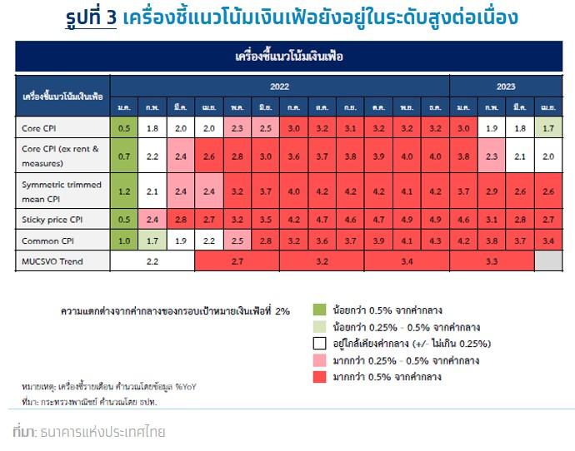**Krungthai COMPASS ประเมินว่าอัตราดอกเบี้ยขาขึ้นยังไม่สิ้นสุด** แม้ว่าอัตราเงินเฟ้อทั่วไปจะมีแนวโน้มลดลง แต่ กนง. คาดว่าอัตราเงินเฟ้อพื้นฐานจะทรงตัวอยู่ในระดับสูงที่ 2.0% ในปี 2566 และ 2567 ซึ่งเรามองว่า กนง. จะให้ความสำคัญกับอัตราเงินเฟ้อพื้นฐานมากขึ้นเนื่องจากสะท้อนสัดส่วนราคาที่ผู้บริโภคใช้จ่ายถึง 67.1% ของตะกร้าเงินเฟ้อ นอกจากนี้ กนง. กล่าวว่าอัตราเงินเฟ้อมีความเสี่ยงด้านสูงจากแรงหนุนด้านอุปสงค์ตามเศรษฐกิจที่ขยายตัวดี และการส่งผ่านต้นทุนของผู้ประกอบการที่อาจเพิ่มขึ้นจากแรงกดดันด้านอุปทาน ซึ่งขึ้นอยู่กับนโยบายเศรษฐกิจของภาครัฐในระยะข้างหน้า อีกทั้งเศรษฐกิจไทยมีความเสี่ยงด้านสูงเช่นกัน **จึงเป็นไปได้ว่าหากการจัดตั้งรัฐบาลเป็นไปอย่างเรียบร้อย กนง. มีโอกาสปรับเพิ่มอัตราดอกเบี้ยนโยบายอีก 1 ครั้ง สู่ระดับ 2.25% ต่อปี ในช่วงปลายปี 2566**